Муниципального педагогического клуба
«ПЕЛИКАН»
Городовиковского района
Республики Калмыкия

Руководитель муниципального
педагогического клуба «Пеликан»
Химочкина Татьяна Ивановна
учитель истории и обществознания
МКОУ «Кировский сельский лицей»

2019 год

ЭМБЛЕМА
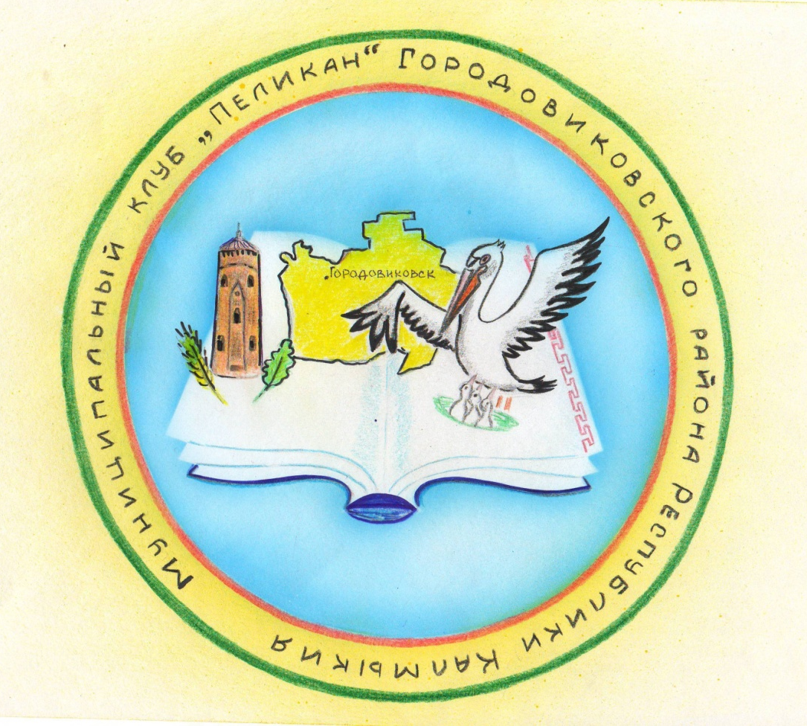

Описание эмблемы. В основе эмблемы лежит «круг», который объединяет всё педагогическое сообщество района. Внутри круга на голубом фоне изображена раскрытая книга – символ «знаний, мудрости»; голубой цвет внутри круга означает - верность, честность, красоту, ясность, безупречность. В центре книги расположена карта республики Калмыкия, где обозначен город Городовиковск, имеющий свою историческую особенность: водонапорная башня (символ «башня»), дубовая роща (символ «дубовый лист») – исторический памятник, аграрный сектор развития хозяйства – символ «колосок пшеницы». На правой стороне книги расположен символ птицы «пеликан, кормящий своих птенцов» - это означает благородство, милосердие, самопожертвование и родительскую любовь.
В целом эмблема МКП «Пеликан» символизирует деятельность педагогического сообщества Городовиковского района, как частицу большого благородного дела – воспитание подрастающего поколения, основанную на любви к детям, мудрости, верности и честности.

Девиз клуба: «Мастерство приходит только с практикой и не может появиться лишь в ходе чтения инструкций»

ГИМН КЛУБА

Призрачно всё в этом мире бушующем.
Есть только миг, за него и держись.
Но мы с тобою в долгу перед будущим.
В этом для нас заключается жизнь.

ПРИПЕВ:
Верный покой. Нам о нём лишь мечтается
Тернии к звёздам ведёт не всегда.
Ведь и для звёзд, что теперь зажигаются,
Самосожженье – святая судьба.

Имя «учитель» летит сквозь столетия,
Мы до конца не расстанемся с ним.
Чем дорожу, чем рискуя на свете я?
Сердцем своим, только сердцем своим.


Ссылка в социальной сети «Одноклассники» на видеоролик
о МПК «Пеликан» Городовиковского района РК

https://ok.ru/video/1658660391502

История
муниципального педагогического клуба
«Пеликан» Городовиковского района Республики Калмыкия.
Клуб профессионального сообщества педагогов «Пеликан» в Городовиковском районе создан в 2009 году по инициативе Управления образования ГРМО РК и МО, Н и К РК. КП «Пеликан» - это сообщество опытных учителей, которое объединяет творчески работающих педагогов с высшим и средним профессиональным образованием, имеющим стаж педагогической работы не менее 5 лет. Определены цели и задачи – это распространение передового практического опыта одаренных педагогов-членов клуба «Пеликан», умеющих не только талантливо работать, но и делиться своим практическим опытом; активизация профессионального конкурсного движения педагогов; повышение качества учебно-воспитательного процесса в образовательных учреждениях района.
В его состав входит более 130 работников образования района. Свою работу клуб осуществляет в соответствии с Положением «О клубе профессионального сообщества педагогов Городовиковского района «Пеликан», имеет свою эмблему, девиз и гимн. В период деятельности клуба его возглавляли педагоги, достигшие профессионального роста в сфере образования: Балыкова Д.А. (победитель муниципального этапа «Педагог года – 2009», призёр муниципального этапа «Лучший социальный педагог» в рамках «Педагог года-2010»), Цебикова О.М. (победитель муниципального этапа «Педагог года – 2005, 2011», победитель муниципального этапа республиканского конкурса «Самый классный классный – 2007, призёр республиканского этапа «Педагог года-2007»), Очирова Б.В. (призёр муниципального этапа «Педагог года – 2009»). Сегодня КП «Пеликан» возглавляет Химочкина Т.И., учитель истории и обществознания, МКОУ «Кировский сельский лицей» (призер муниципального этапа республиканского конкурса «Самый классный классный – 2011», призер
муниципального этапа республиканского конкурса «Учитель года-2018»). Рабочим органом управления деятельностью клуба является Совет из представителей образовательных учреждений, которые вместе думают над дальнейшим творческим и личностным ростом посредством профессионального и дружеского общения.
На сегодняшний день руководители и члены клуба «Пеликан» - это прежде всего, наставники – консультанты – активные, опытные и успешные педагоги, это сложившаяся команда, которая пройдя ряд серьёзных состязаний и значимых восхождений к мастерству, приобрела большой творческий опыт и профессиональный рост.
Каждый год клуб пополняется новыми членами – это победители и призеры конкурса «Педагог года». Новые участники делятся своими наработками и педагогическими идеями.
За период работы клуба «Пеликан» победители и призёры муниципального этапа «Педагог года» в разные годы деятельности достойно представляли свой район на республиканских этапа конкурса, где занимали призовые места.

Сведения о победителях и призерах республиканского конкурса
«Учитель года Калмыкии», «Педагог года Калмыкии»

№ | ФИО  (полностью) | Дата и год рождения | Место работы | Победитель /призер | Год участия | Место проживания
1 | Малышева Вера Петровна | 16.10.1971г. | МКДОУ «Алёнушка» | Призёр III место номинация «воспитатель» | 2019г. | Республика Калмыкия  г.Городовиковск
2 | Мережко Елена Владимировна | 04.10.1970г. | МКУДО «ГДШИ» | Призёр III место номинация «педагог ДО» | 2019г. | Республика Калмыкия  г.Городовиковск
3 | Иванов Максим Владимирович | 23.04.1997г. | МКОУ «ГСОШ №1 им.Г. Лазарева» | Лауреат в номинации «Педагогический дебют» | 2018г. | Республика Калмыкия  г.Городовиковск
4 | Базырева Инна Дорджиевна | 20.11.1986г. | МКОУ «Чапаевская СОШ» | Лауреат в номинации «Педагогический дебют» | 2016г. | Республика Калмыкия  г. Городовиковск
5 | Зайцева Екатерина Владимировна | 18.04.1989г. | МКОУ « Кировская СОШ» | Лауреат номинация «Учитель» | 2016г. | Республика Калмыкия  г. Городовиковск
6 | Челбасова Лариса Георгиевна | 18.06.1973г. | МКОУ «ГСОШ №1 им.Г. Лазарева» | Призёр III место номинация «учитель» | 2014г. | Республика Калмыкия  г. Городовиковск
7 | Буринова Наталья Владимировна | 25.03.1957г. | МКОУ «ГСОШ №1 им.Г. Лазарева» | Призёр III место номинация «учитель» | 2013 | Республика Калмыкия  г. Городовиковск
8 | Пересадин Сергей Петрович | 24.03.1972г. | МКОУ «ГСОШ №4 им. Б.Б. Городовикова» | Призёр III место номинация «учитель» | 2012г. | Республика Калмыкия  г. Городовиковск
9 | Сафронова Эллина Георгиевна | 22.12.1970г. | МОУ «Городовиковская СОШ№3» | Призер II место  Номинация «Методист» | 2010г. | Республика Калмыкия  г. Городовиковск
10. | Чуб Валентина Николаевна | 02.07.1963г. | МОУ ДОД Дом детского творчества | Призер II место  номинация «Педагог дополнительного образования» | 2009г. | Республика Калмыкия  г. Городовиковск
11. | Цебикова Ольга Михайловна | 07.08.1974г. | МОУ «Городовиковская СОШ№3» | Призер  номинация  «Самый классный классный» | 2007г. | Республика Калмыкия  г. Городовиковск
12. | Макаренко Галина Михайловна | 26.05.1960г. | МОУ «Городовиковская СОШ№4» | Призер III место  Номинация «Лидер в образовании» | 2006г. | Республика Калмыкия  г. Городовиковск
13. | Басанова Илона Викторовна | 03.12.1975г. | МОУ ДОД Дом детского творчества | Призер  Номинация  «Методист» | 2006г. | Республика Калмыкия  г. Городовиковск
14 | Борщева Марина Александровна | 20.04.1961г. | МОУ ДОД Дом детского творчества | Победитель  «Сердце отдаю детям» | 2004г. | Республика Калмыкия  г. Городовиковск
15 | Коноваленко Галина Васильевна | 03.08.1965г. | МОУ ДОД Дом детского творчества | призер II место  номинация «Педагог дополнительного образования» | 2001г. | Республика Калмыкия  г. Городовиковск
16 | Чудакова Валентина Васильевна | 08.11.1960г. | МОУ «Городовиковская СОШ№2» | Призер II место  «Учитель года» | 1999г. | Республика Калмыкия  г. Городовиковск

Члены муниципального клуба «Пеликан» активно сотрудничают с клубом молодых педагогов «Постижение», а также с руководителями школьных методических объединений, через которые осуществляется взаимосвязь, планирование и проведение дальнейшей работы по поддержке педагогов района. Также в каждой школе разработано Положение о Наставничестве и изданы Приказы, регулирующие данную работу.
Основные формы работы КП «Пеликан» - методические семинары различных уровней, открытые уроки, мастер-классы, деловые игры, практикумы, круглые столы, педагогические ринги, творческие отчеты педагогов, тренинги, методические фестивали.
Члены клуба работают не только в его пределах, но и в своих образовательных учреждениях. Пеликановцы делятся опытом работы со своими коллегами на региональных и зональных семинарах, чемпионатах профессиональных конкурсах «Педагог года», где занимают призовые места. Необходимо отметить высокий уровень участия Пеликана в 2011 году в выездном заседании республиканского клуба «Пеликан» в Городовиковском районе «Технология УДЕ - технология успеха», в республиканском профессиональном смотре - конкурсе муниципальных клубов «Пеликан», где в результате творческого соревнования в конкурсе «Самое эффективное направление деятельности клуба» лидером стал учительский клуб Городовиковского района. Такие формы работы дают возможность получить новый инновационный опыт преподавания, приобрести методические знания и умения, способствуют развитию умений самоанализа и преодоления психологических барьеров у педагогов. Это является показателем повышения количества учителей, прошедших аттестацию на первую и высшую квалификационную категорию.
Для клуба значима поддержка руководителя Управления образования ГРМО РК Улюмжиевой Н.Н, которая является активным наставником при подготовке к профессиональному конкурсу «Педагог Года».

Анализ работы
муниципального педагогического клуба
Городовиковского района
«Пеликан» за 2019 год.

Клуб «Пеликан» функционирует в Городовиковском районе уже много лет, это многочисленная команда творческих учителей – участников республиканского конкурса профессионального мастерства педагогических работников «Учитель года Республики Калмыкия» разных лет, это – талантливые, активные, ищущие педагоги, которых по праву мы считаем лидерами образовательной системы района.
В клубе определены свои цели и задачи – это распространение передового практического опыта одаренных педагогов - членов клуба «Пеликан», умеющих не только талантливо работать, но и делиться своим практическим опытом; активизация профессионального конкурсного движения педагогов; повышение качества учебно-воспитательного процесса в образовательных учреждениях района.
В указанный период муниципальный клуб «Пеликан» в соответствии с планом республиканского клуба проводил плодотворную работу по организации методических мастерских для педагогов района. Команда учителей клуба определила для себя следующие цели и задачи на новый учебный год - повышение квалификации участников конкурса – систематизация знаний и опыта будущих конкурсантов и совместный поиск путей решения тех проблем, с которыми сталкивается учитель в своей профессиональной деятельности, а также непосредственная подготовка их для участия в конкурсе.
В течение года участники конкурсов как лидеры педагогического сообщества выполняли особую миссию: оказывали адресную поддержку, методическую консультативную помощь, активно распространяли авторский инновационный опыт, организовывали ученичество в педагогических мастерских, проводили открытые уроки и мастер-классы по передаче новых идей и продуктивных методик.
Члены муниципального клуба «Пеликан» активно сотрудничает с клубом молодых педагогов «Постижение».
Так 4 марта 2019 года на базе МКОУ «Кировская СОШ» состоялся районный семинар-практикум «Знание. Опыт. Творчество.». В заседании приняли участие не только педагоги, участвующие в муниципальном этапе республиканского конкурса «Педагог года Калмыкии-2019», но и молодые педагоги. Своим педагогическим опытом поделились учителя МКОУ «ГСОШ №3» Андрюшкин Е.В. (победитель муниципального этапа конкурса «Педагог года 2018») и Петриенко Т.Н. - интегрированный урок в 8 классе (физическая культура и география); учителя МКОУ «ГМГ» им. Б.Б. Городовикова Михайлусь И.Л., Плугова Л.Г., интегрированный урок во 2 классе (окруж. мир +технология). Для будущих участников педагогического конкурса «Педагог Года» проведён тренинг «Я - успешный педагог» педагогом-психологом МКОУ «ГСОШ №2» Харгелюновой А.К..
15 марта 2019 года муниципальный клуб «Пеликан» принял участие в региональном заседании республиканских клубов «Пеликан» и «Постижение».
18-19 марта 2019 состоялся муниципальный этап республиканского конкурса «Педагог года Калмыкии 2019», в котором приняли участие 6 педагогов ОО нашего района. Победителем конкурса стала Чемидова Н.В. – учитель начальных классов МКОУ « Городовиковская СОШ №3№» , призер – Дакинова А.М. – учитель русского языка и литературы МКОУ « Виноградненский лицей им. Ф.Дедова» структурное подразделение «Веселовская СОШ».
В октябре 2019 года состоялось выездное заседание муниципального клуба в с. Родыки Красногвардейского района Ставропольского края «Совершенствование уровня педагогического мастерства, информационной культуры, компетентности учителей как средство обеспечения нового качества образования в условиях ФГОС». На встрече с коллегами учителя продемонстрировали свои педагогические наработки, представили доклад из опыта работа «Проектная работа на уроках истории и обществознания» - Кузнецова Н.А. учитель МКОУ « ГСОШ №3» и мастер-класс «Активные методы обучения на уроках окружающего мира» - Хоктина С.В. учитель начальных классов МКОУ «Кировский сельский лицей».
11 декабря 2019 проведено муниципальное заседание клуба «Профилактика эмоционального выгорания педагогов», на котором участники клуба поделились своим опытом в данном направлении, а также представили мастер-классы, педагог-психолог Сасыкова Г.Н. провела психологический тренинг по тематике заседания.
Работа клуба «Пеликан» способствует поддержке талантливых учителей, повышению престижа учительской профессии, распространению педагогического опыта. Обсуждение изменений, происходящих в современной системе образования, информационная и методическая поддержка педагогов по введению ФГОС, обмен актуальной и интересной информацией, способствующей профессиональному совершенствованию педагогов, все это является основной формой деятельности клуба.
Хотелось бы отметить самых активных участников клуба «Пеликан»:
Михайлусь И.Л. – учитель начальных классов МКОУ «ГМГ им.Б.Б.Городовикова»
Плугова Л.Г. – учитель начальных классов МКОУ «ГМГ им.Б.Б.Городовикова»
Андрюшкин Е.В. – учитель физической культуры МКОУ «ГСОШ №3»
Чемидова Н.В.-учитель начальных классов МКОУ «ГСОШ №3»
Дакинова А.М. – учитель русского языка и литературы МКОУ «Виноградненский сельский лицей» СП «Веселовская СОШ».
Харгелюнова А.К. – педагог-психолог МКОУ «ГСОШ №2».
На итоговом заседании руководителем клуба был представлен отчет о проведенной работе за прошедший период, определены задачи на следующий учебный год.
Свои успехи и проведенные мероприятия клуб освещает на сайте УО ГРМО и в районной газете «Вперёд».

Председатель
муниципального клуба «Пеликан» Городовиковского района
Химочкина Т.И.

Участие педагогов МК»Пеликан» в республиканском профессиональном смотре-конкурсе муниципальных клубов «Пеликан»
Команда МКП «Пеликан» -лидер творческого соревнования «Самое эффективное направление деятельности клуба»

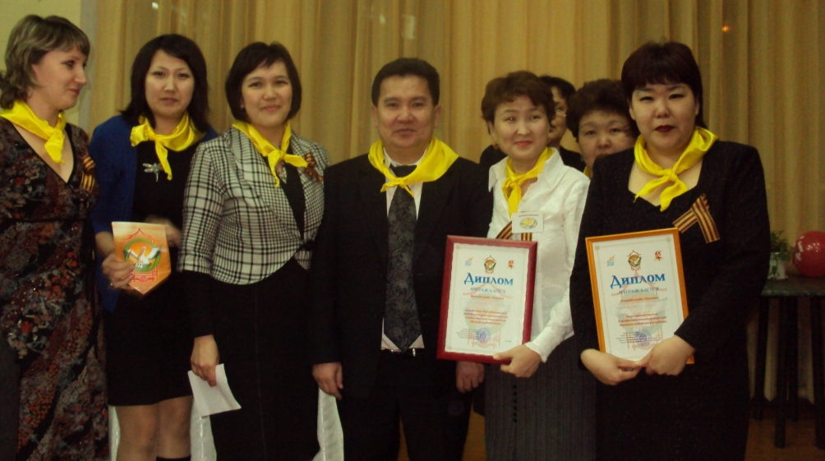

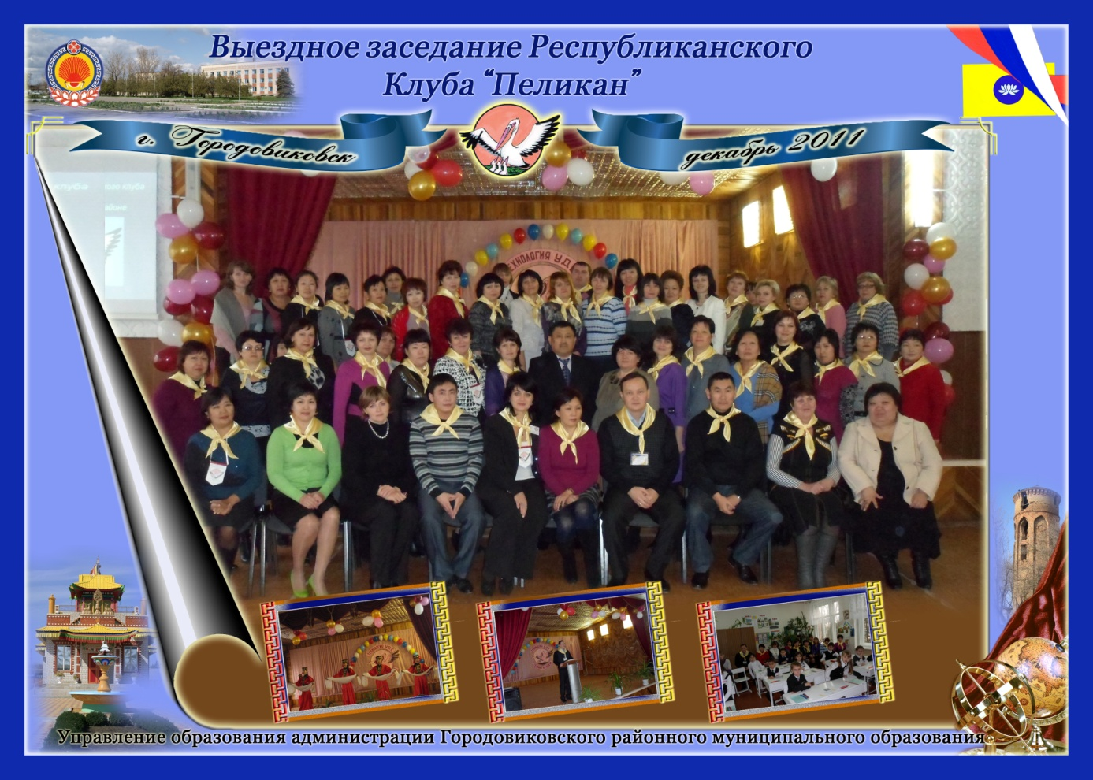

Выездное заседание республиканского клуба «Пеликан», 2011

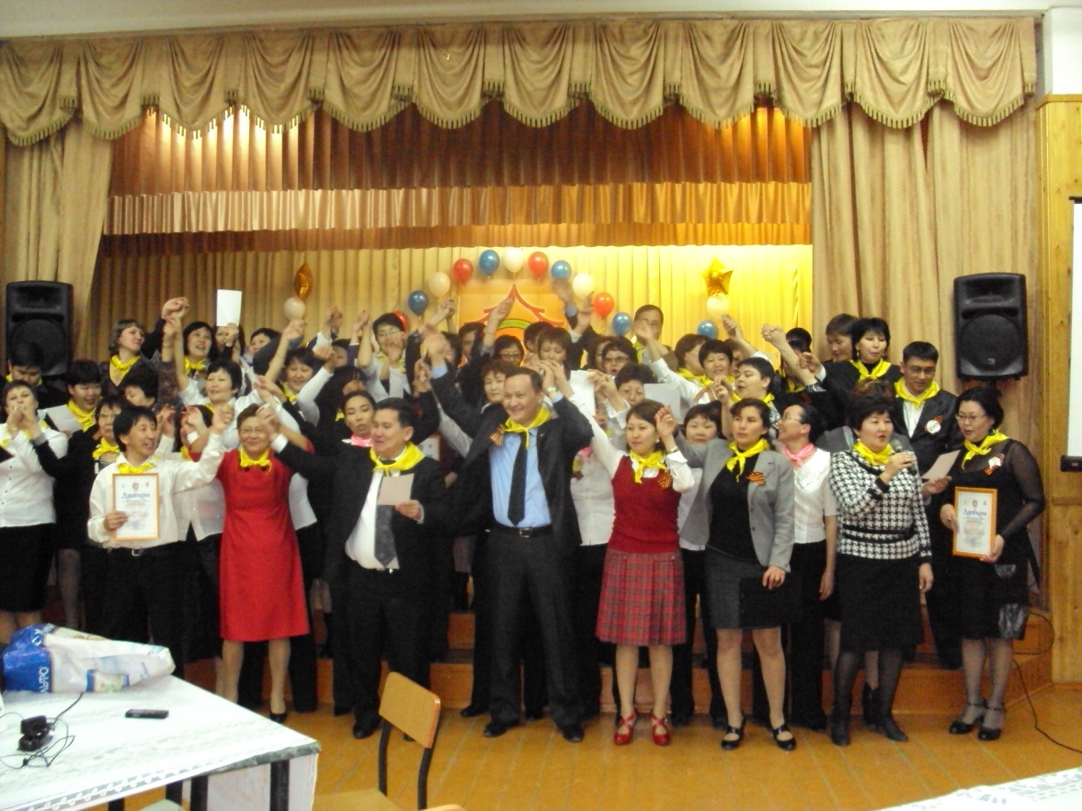

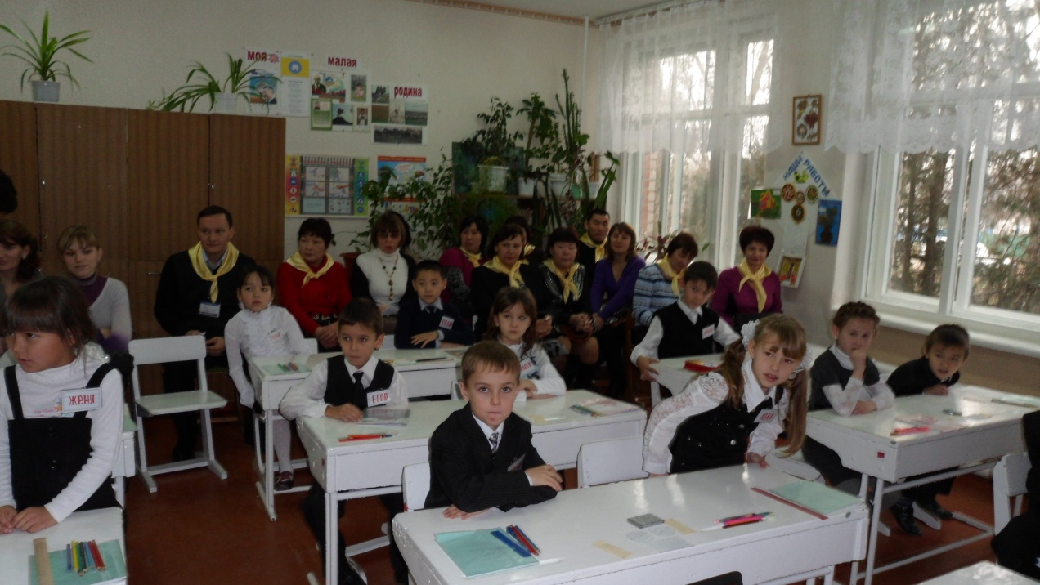

Победители муниципального этапа «Педагог года-2016»
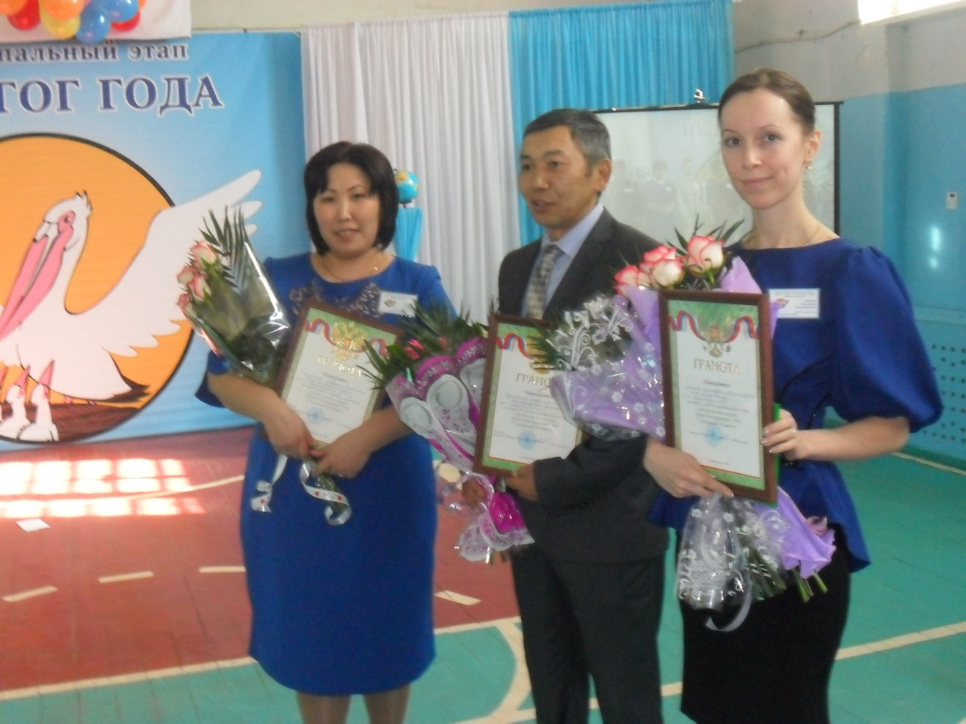

Призёры республиканского этапа «Педагог года-2016»
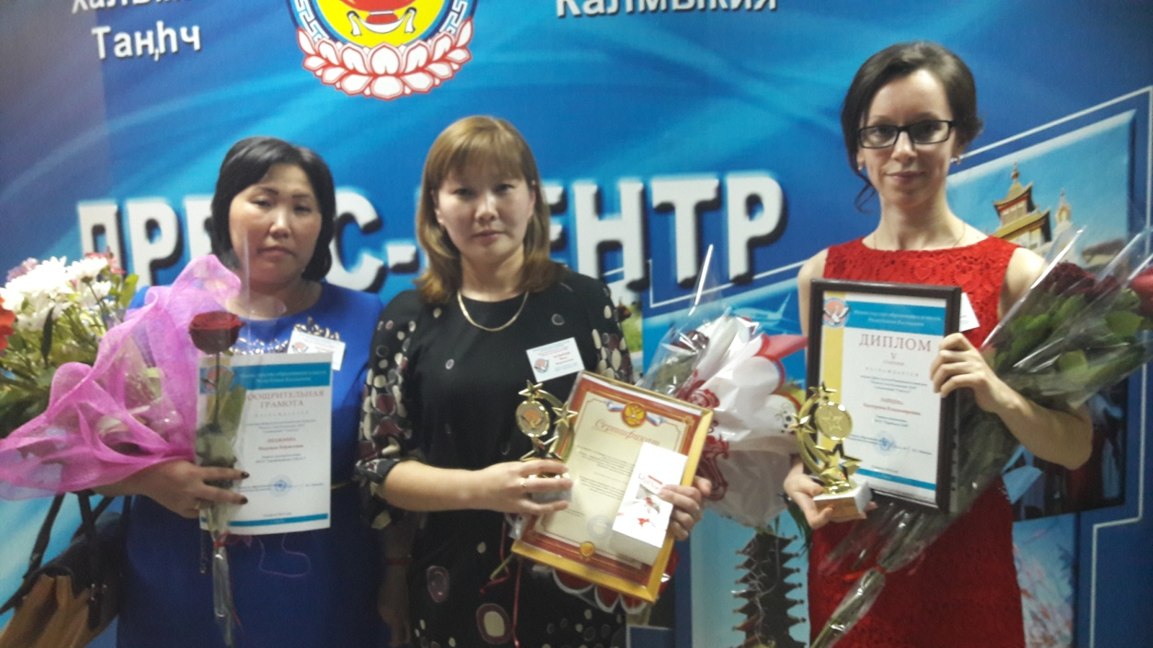

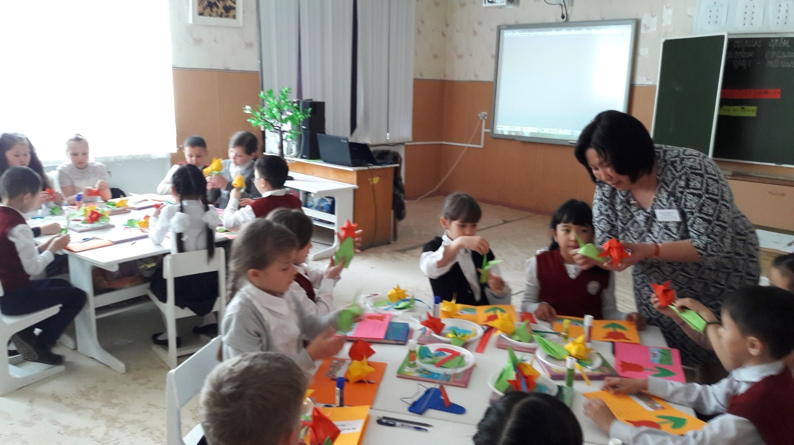
Открытый урок учителя калмыцкого языка ГСОШ №3 Лиджиевой Н.Б.
в рамках муниципального этапа «Педагог года – 2016»

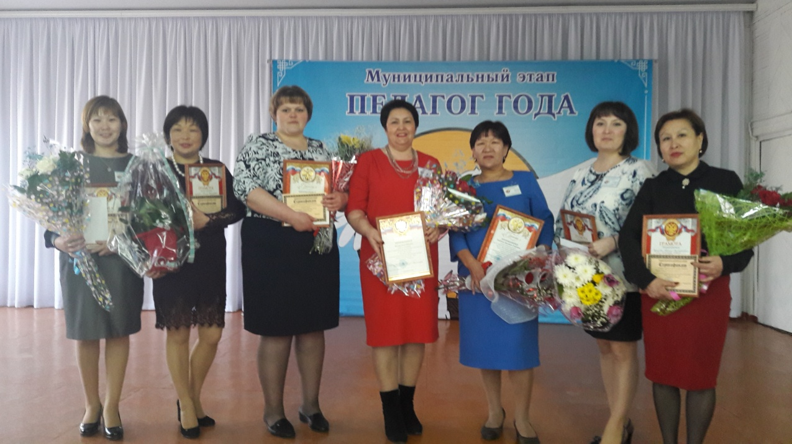

Победители и участники муниципального этапа «Педагог года-2017»

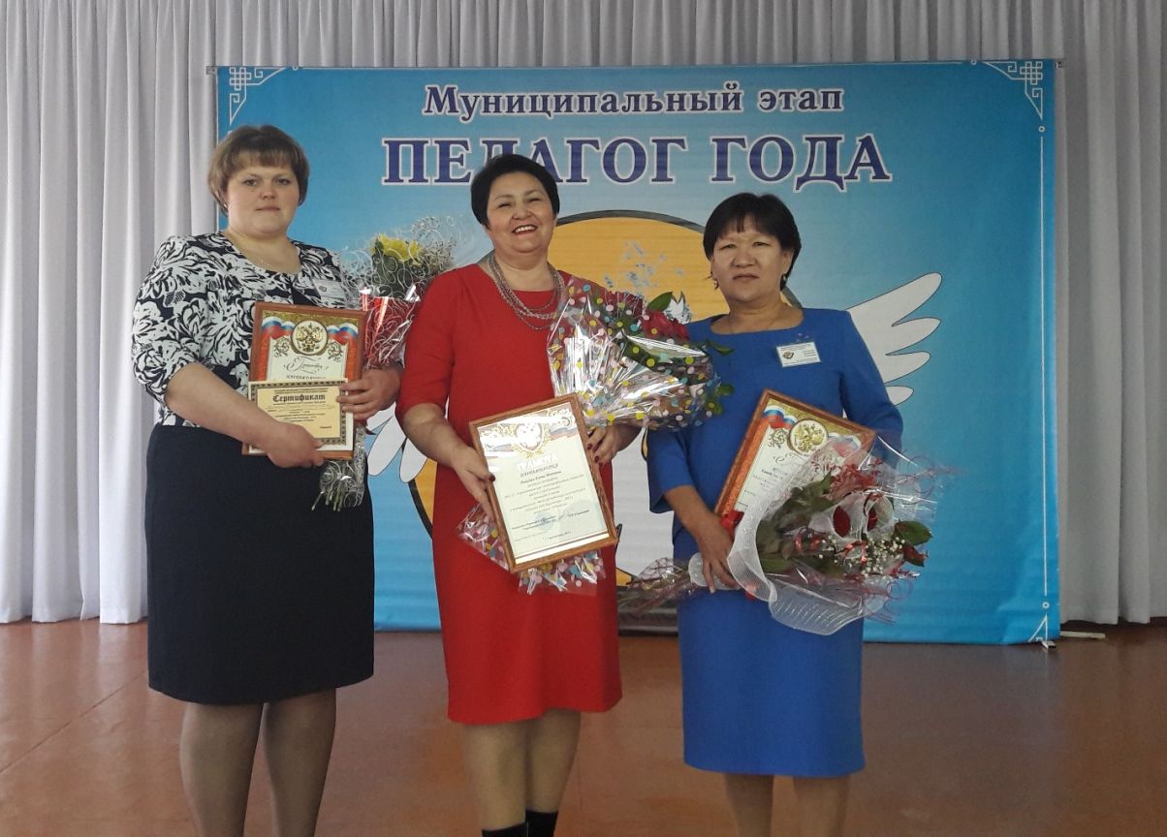
Победители муниципального этапа «Педагог года-2017»

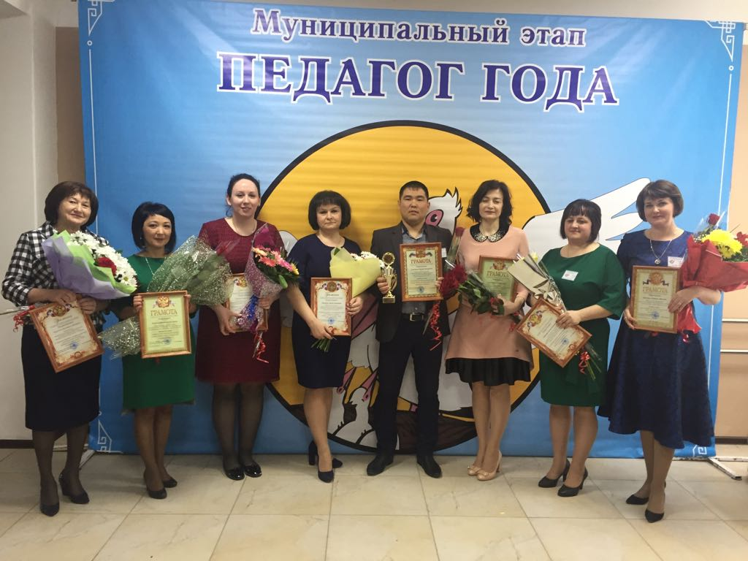
Победители и участники муниципального этапа «Педагог года-2018»
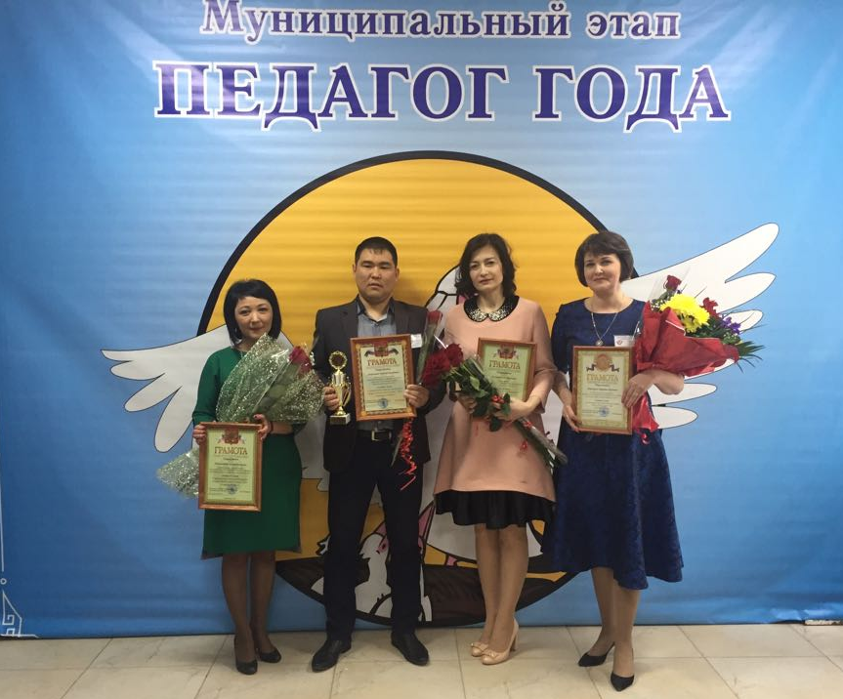
Победители муниципального этапа «Педагог года-2018»
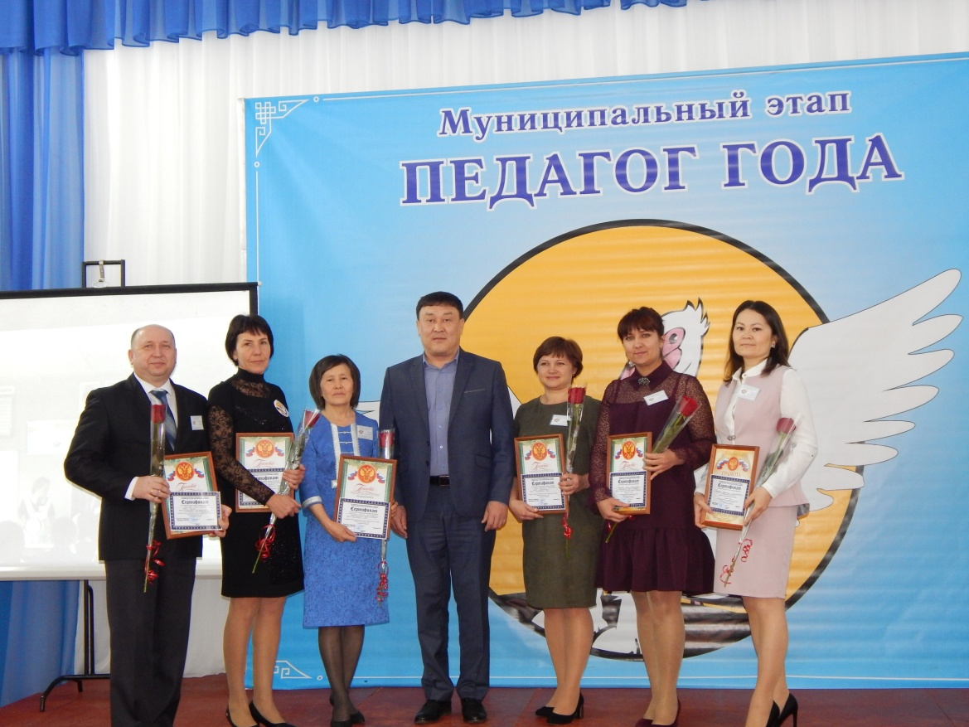
Победители и участники муниципального этапа «Педагог года-2019»

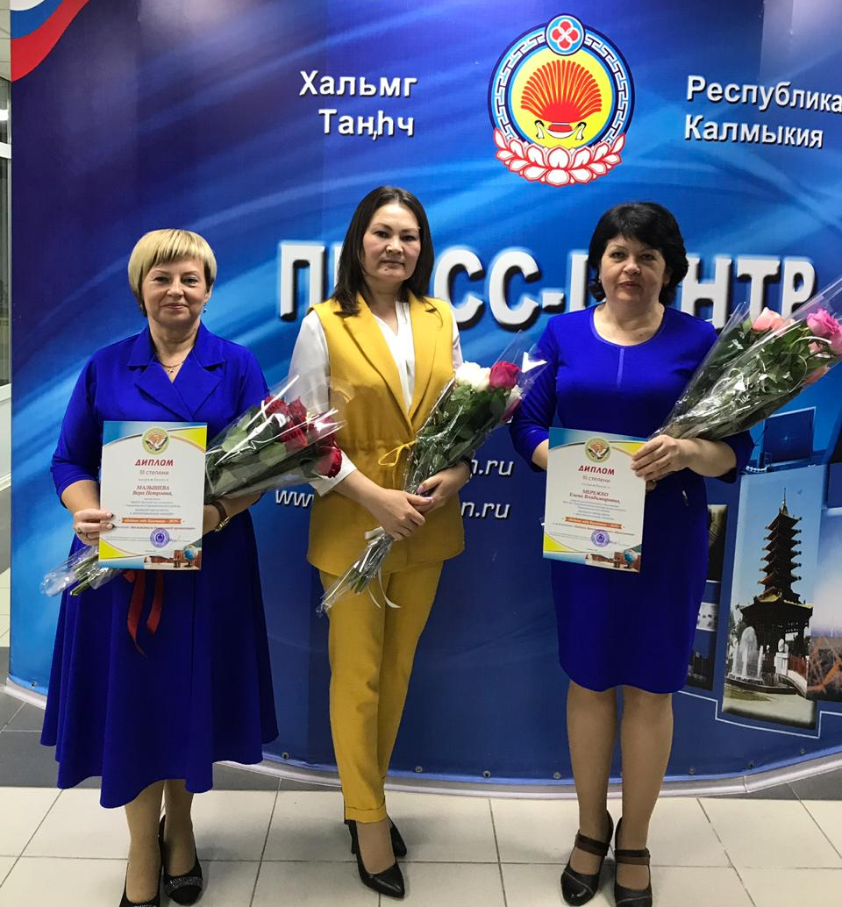
Призеры республиканского конкурса «Педагог года 2019»

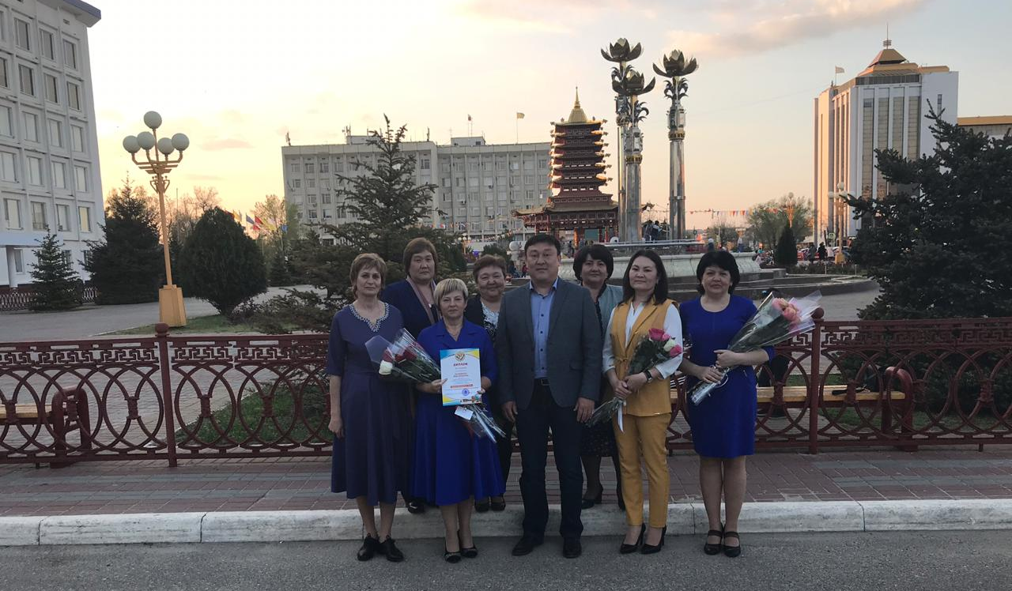

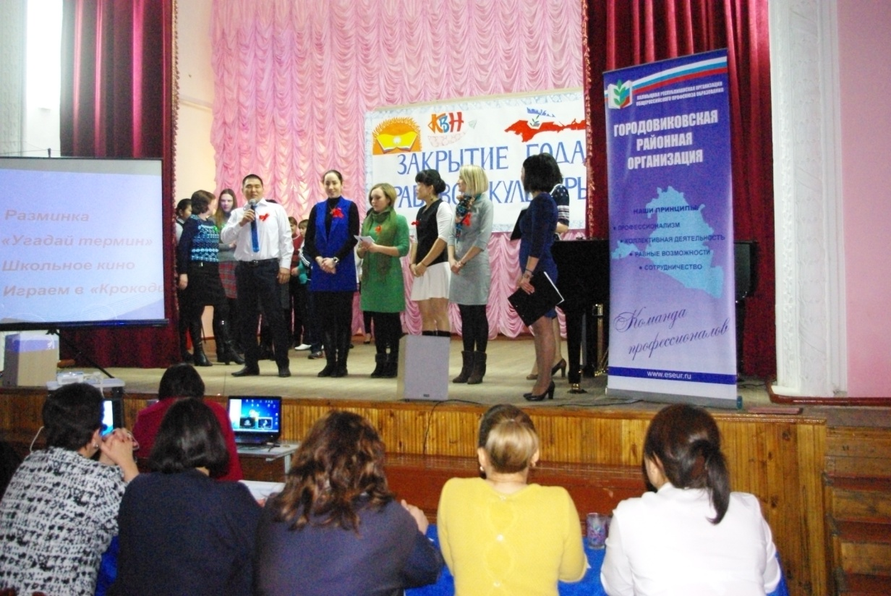

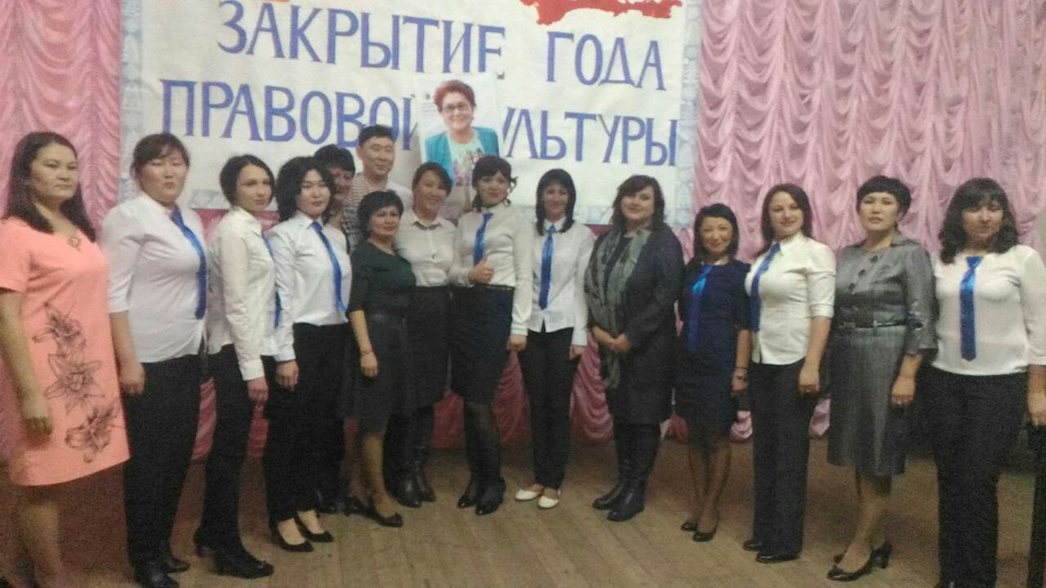
Участие МТЛ молодых педагогов «Постижение» и
МКП «Пеликан» в муниципальном этапе КВН для педагогов, 2017

Сотрудничество муниципальной творческой лаборатории молодых педагогов «Постижение» и муниципального клуба педагогов «Пеликан», 2017
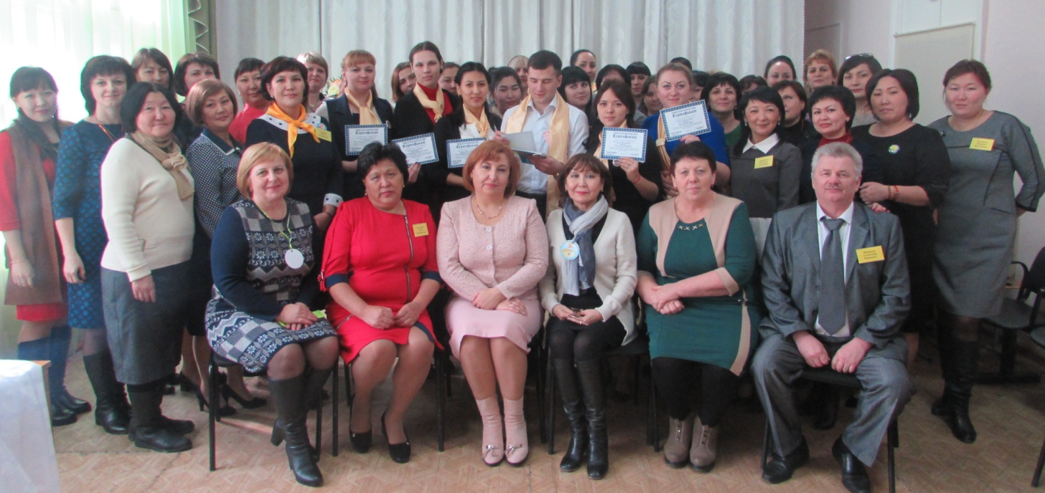

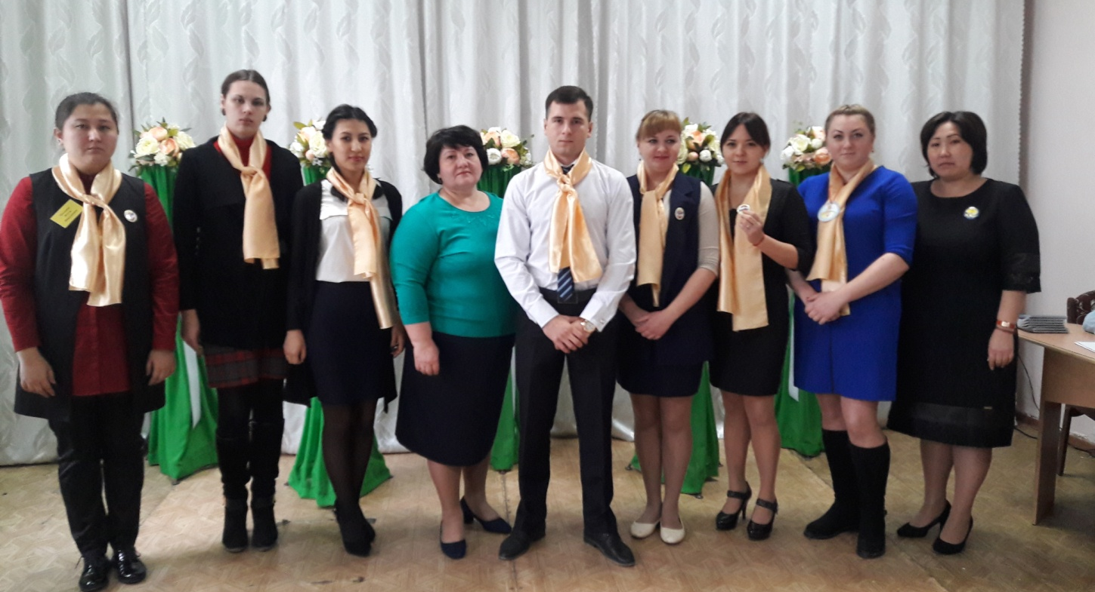

Районный семинар - практикум, март 2019
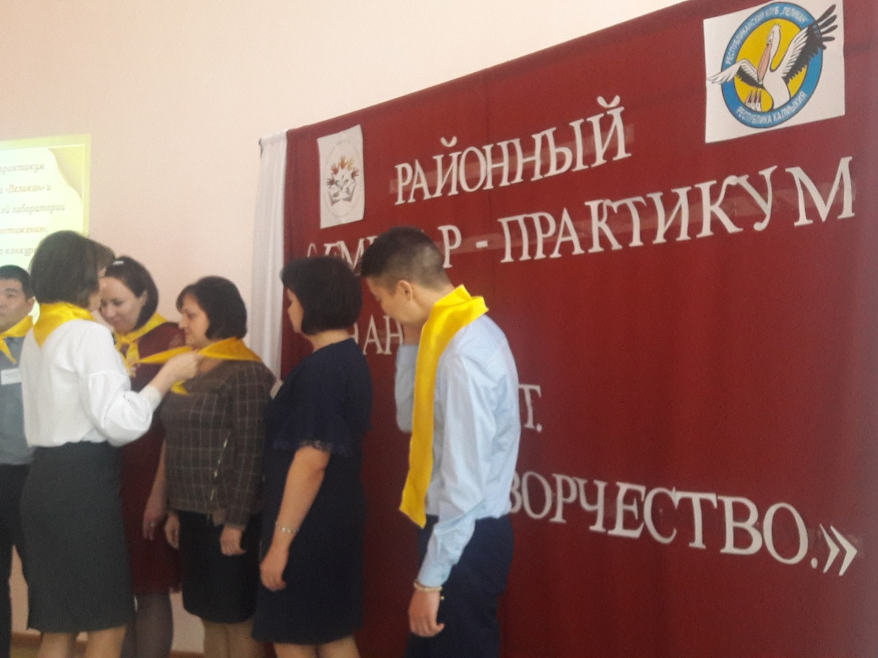

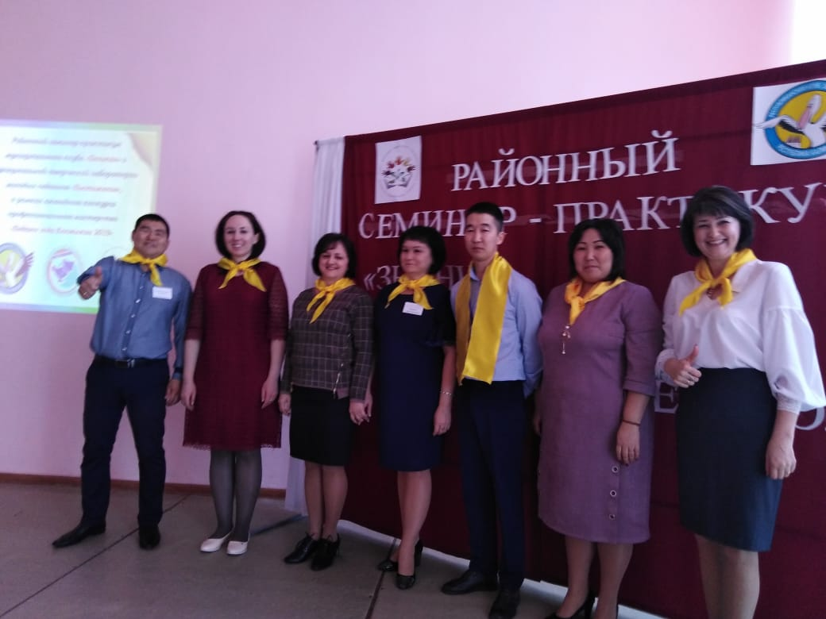

Фрагменты районного семинара – практикума клуба «Пеликан»,2019
